Emitir Carteira Funcional
Sistema | SIGRH
Módulo | Administração de Pessoal
Usuários | Gestor do Departamento de Administração de Pessoal
Perfil | Administrador Dap, Gestor Dap, Gestor Cadastro
Última Atualização | ver('', false);
A Carteira de Identidade Funcional dos servidores da Instituição assegura benefícios aos servidores, como por exemplo, os professores se beneficiam com meia entrada em eventos culturais e esportivos, congressos e seminários no município de Natal. Esta operação é utilizada para a impressão da carteira de identificação funcional.
Para realizar esta operação, existem os seguintes caminhos:
- SIGRH -> Módulos -> Administração de Pessoal -> Cadastros -> Carteira Funcional -> Emitir Carteira (Perfis Administrador Dap, Gestor Dap, Usuário Auto Atendimento);
- SIGRH -> Módulos -> Cadastro -> Funcional -> Carteira Funcional -> Emitir Carteira (Perfil Gestor Cadastro).
A seguinte tela de busca será exibida:
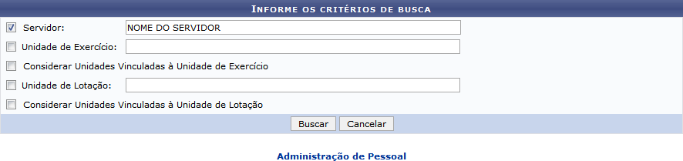Figura 1: Critérios de Busca
Para acessar o menu principal dos módulos pelos quais a funcionalidade foi acessada, clique em Administração de Pessoal ou Cadastro, de acordo com o módulo acessado. Esta opção é válida em todas as situações que for exibida.
Caso desista da operação, clique em Cancelar. O sistema exibirá uma janela solicitando a confirmação da desistência. Esta ação é válida para todas as telas que a contenha.
Os critérios a seguir deverão ser usados para que seja localizado um servidor específico:
- Servidor: Informe o nome do servidor, que poderá ser selecionado através de uma lista exibida pelo sistema enquanto o campo é preenchido;
- Unidade de Exercício: Digite a unidade de exercício do servidor. Uma unidade poderá ser selecionada numa lista gerada pelo sistema durante o preenchimento do campo;
- Considerar Unidades Vinculadas à Unidade de Exercício: Marque este critério caso deseje que unidades vinculadas à unidade de exercício do servidor sejam consideradas na busca;
- Unidade de Lotação: Insira a unidade de lotação do servidor;
- Considerar Unidades Vinculadas à Unidade de Lotação: Mantenha este critério marcado caso for desejado que sejam consultadas na busca unidades vinculadas à unidade de lotação do servidor.
Exemplificamos com o Servidor NOME DO SERVIDOR.
Clique em Buscar. A seguinte tela será exibida:
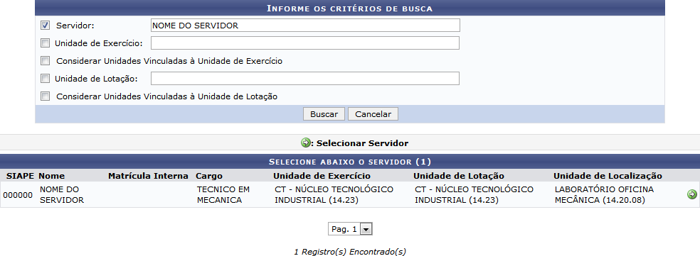Figura 2: Servidor Encontrado
Na lista de servidores que foram encontrados, clique no ícone correspondente ao servidor para o qual deseja gerar a carteira funcional. Como exemplo foi selecionado o ícone referente ao servidor de Cargo TECNICO EM MECANICA. A seguinte tela será exibida:
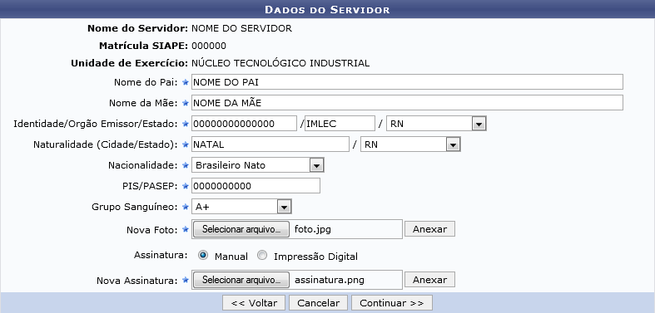Figura 3: Dados do Servidor
Clique em Voltar para retornar à tela anterior. Esta ação é válida em todas as telas em que estiver presente.
Informe e/ou atualize os seguintes dados do servidor:
- Nome do Pai: Digite o nome do pai do servidor;
- Nome da Mãe: Informe o nome da mãe do servidor;
- Identidade/Órgão Emissor/Estado: Insira o número, o órgão emissor e selecione o Estado de origem do documento de identificação do servidor;
- Naturalidade (Cidade/Estado): Digite a cidade de naturalidade do Servidor, em seguida selecione o Estado dentre os disponíveis na lista;
- Nacionalidade: Selecione a nacionalidade do Servidor dentre Brasileiro Nato, Brasileiro Naturalizado, Equiparado a Brasileiro, Estrangeiro e nenhuma;
- PIS/PASEP: Informe o número de PIS/PASEP do Servidor;
- Grupo Sanguíneo: Selecione o grupo sanguíneo ao qual pertence o servidor dentre A+, A-, AB+, AB-, B+, B-, O+ e O-;
- Nova Foto: Caso for desejado atualizar a foto do servidor, clique em Selecionar arquivo e escolha o arquivo de foto no computador;
- Assinatura: Selecione Manual caso o servidor possua assinatura escrita, caso contrário, selecione Impressão Digital;
- Nova Assinatura: Caso houver a necessidade de atualizar a assinatura do servidor, clique em Selecionar arquivo e escolha o arquivo da assinatura no computador.
Como exemplo foram usados os seguintes dados:
- Nome do Pai: NOME DO PAI;
- Nome da Mãe: NOME DA MÃE;
- Identidade/Órgão Emissor/Estado: 00000000000000 /IMLEC /RN;
- Naturalidade (Cidade/Estado): NATAL / RN;
- Nacionalidade: Brasileiro Nato;
- PIS/PASEP: 00000000000;
- Grupo Sanguíneo: A+;
- Assinatura: Manual.
Após selecionar o arquivo de foto do servidor no campo Nova Foto, clique em Anexar, o sistema retornará a seguinte mensagem de sucesso, além de exibir a nova foto no formulário:
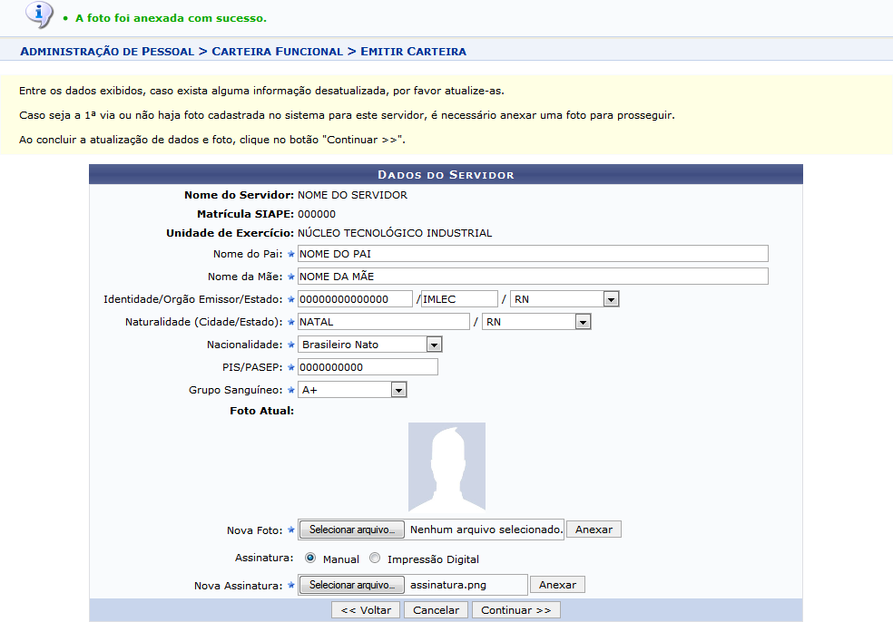Figura 4: Nova foto anexada
Ao escolher no computador o arquivo da assinatura do servidor no campo Nova Assinatura, clique em Anexar. Será exibida uma mensagem de sucesso, além da tela de Dados do Servidor com a nova assinatura exibida:
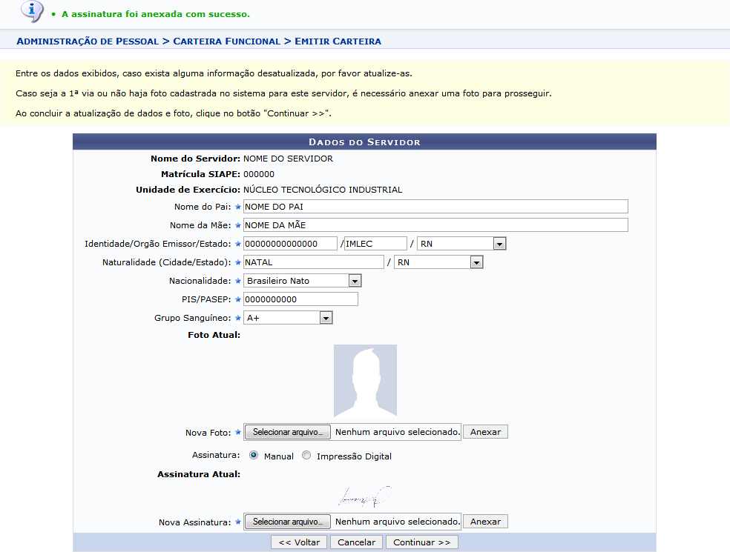Figura 5: Nova assinatura anexada
Para prosseguir com a operação, clique em Continuar. O sistema exibirá uma mensagem de confirmação da atualização dos dados, como mostrado na tela a seguir:
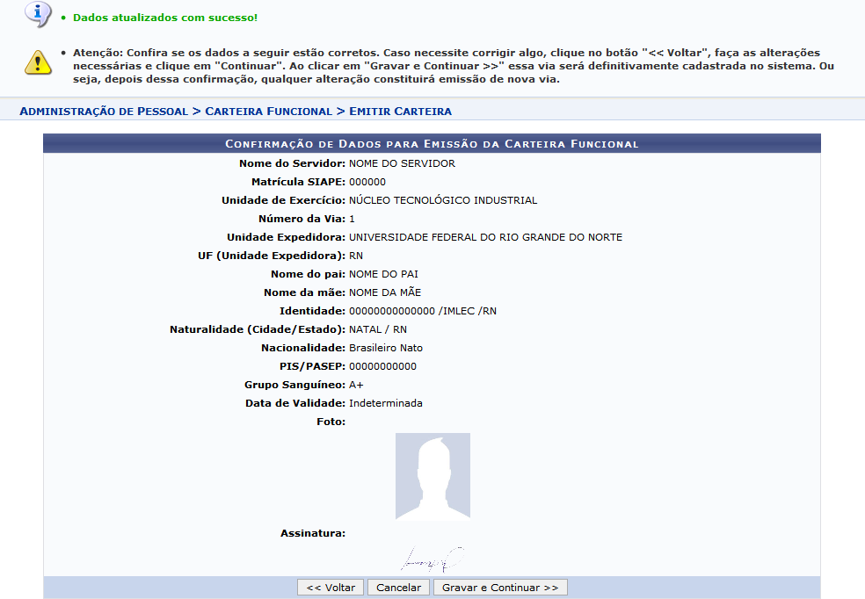Figura 6: Dados atualizados com sucesso
Após conferir os dados atualizados, clique em Gravar e Continuar. O sistema exibirá a seguinte janela de confirmação:
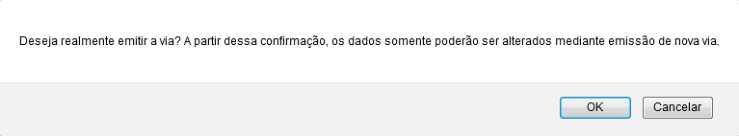Figura 7: Janela de confirmação
Caso algum dado do servidor esteja incorreto, clique em Cancelar para retornar à tela anterior.
Para confirmar a emissão da via da carteira funcional, clique em OK. Será exibida uma mensagem de sucesso, além da tela com as posições da carteira:
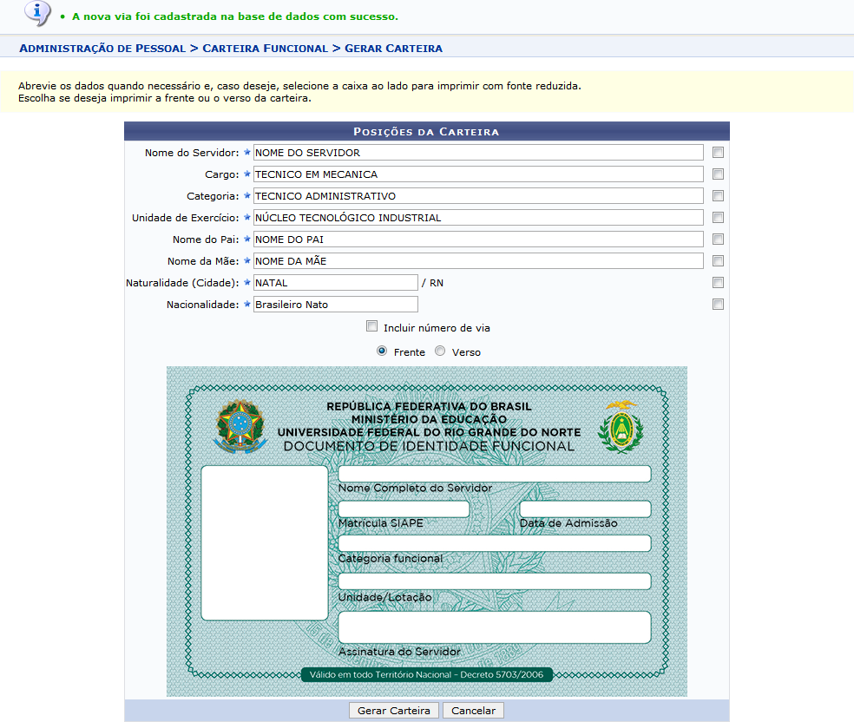Figura 8: Nova via cadastrada com sucesso
Caso seja necessário, abrevie os dados contidos nos campos Nome do Servidor, Cargo, Categoria, Unidade de Exercício, Nome do Pai, Nome da Mãe, Naturalidade (Cidade) e Nacionalidade. Os dados podem ainda ser impressos com uma fonte reduzida, para isso marque a caixa de seleção correspondente ao campo desejado, localizada ao lado direito de cada campo.
Para incluir o número da via na nova carteira funcional, marque o campo Incluir número de via.
Selecione Frente ou Verso para que seja gerado a frente ou o verso do documento. Quando a opção Verso é selecionada, o sistema exibirá o verso do documento, como mostrado na tela seguinte:
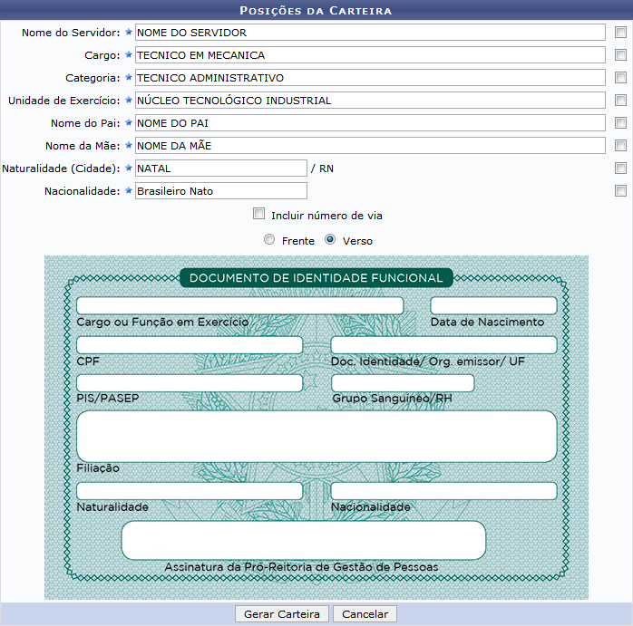Figura 9: Posições da carteira - verso
Para gerar o documento, clique em Gerar Carteira. A seguinte janela será exibida:
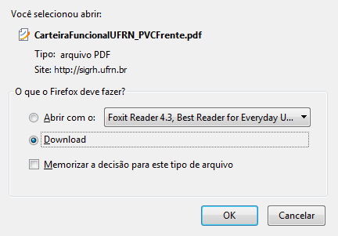Figura 10: Visualização ou download do documento
Para efetuar o download ou visualizar o documento, selecione a opção desejada e clique em OK.
Bom Trabalho!

Manuais Relacionados
- Consultar Carteira Funcional
<< Voltar - Manuais do SIGRH

